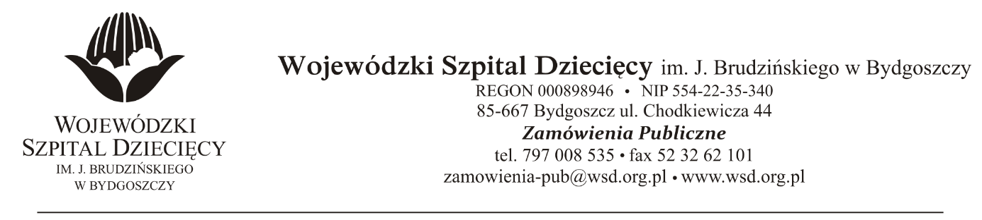
Bydgoszcz, 18.03.2020r.

Nr sprawy 18//2020/PN

Do Wykonawców:
Dotyczy: postępowania o udzielenie zamówienie publicznego w trybie przetargu nieograniczonego na dostawy leków stosowanych w programie „Reumatoidalnego zapalenia stawów i młodzieńczego idiopatycznego zapalenia stawów o przebiegu agresywnym” dla Wojewódzkiego Szpitala Dziecięcego w Bydgoszczy.

INFORMACJA - ZMIANA SPOSOBU ZŁOŻENIA OFERTY

Ze względu na ograniczenia związane z obowiązującym stanem zagrożenia epidemicznego dopuszcza się złożenie ofert w formie elektronicznej.

Oferty można składać przy użyciu ePUAPu https://epuap.gov.pl/wps/, skrzynka podawcza /WSDBydgoszcz/ESP oraz poczty elektronicznej - adres: zamowienia-pub@wsd.org.pl
Ofertę należy złożyć do dnia 24.03.2020r. do godz. 09⁴⁵
Identyfikator postepowania: 621241e4-77fb-4e3c-a9fb-16bd5b38826b

z up. Dyrektora
Wojewódzkiego Szpitala Dziecięcego
im. J. Brudzińskiego w Bydgoszczy
Z-ca Dyrektora ds. Administracyjno-Technicznych
mgr inż. Jarosław Cegielski

